《三峡》教案
主备人 ：李振仁 复备人： 时间 ：
- 学习目标
1、有感情的朗读背诵课文，培养阅读文言文的能力。
2、借鉴学习抓住特征描写景物的方法。
3、揣摩文章的思想感情，让学生了解、热爱祖国美丽的河山。
二．教学重难点
教学重点：借鉴学习抓住特征描写景物的方法。
教学难点：揣摩文章的思想感情，让学生了解、热爱祖国美丽的河山。
一、激发兴趣，导入新课
如果说滚滚东逝的长江是一条艺术长廊的话，那么三峡就是其中的一朵奇葩。它迭出的奇境、变幻的四季、涌动的波涛、耸峙的山峦，激发了古今诗人画家多少情思与灵感！北魏地理学家郦道元恐怕是其中最早的一位了，今天，我们学习选自《水经注疏》的《三峡》。（板书文题）
二、自学质疑
学生初读课文，对照注释，借助工具书和《精讲精练》，初步理解文意。
（1）教师分发文字资料，指导学生积累词语。
①读准字音：
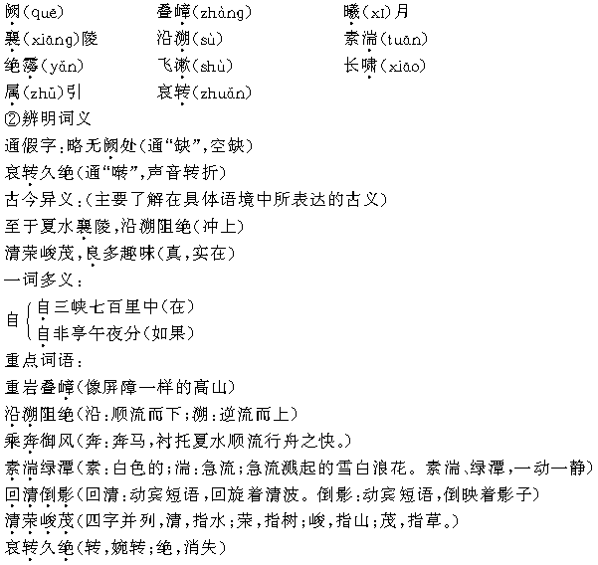
（2）以小组为单位，解决疑难词句，教师巡视指导。
三、合作探究、交流展示
㈠、根据文章想象三峡壮景，把握各段的写景重点及景物特征，体会文章整体布局的巧妙。
学生分组交流，每组负责一个语段，然后选几位同学全班交流。
1．学生明确：第1段重点写山，“两岸连山，略无阙处”，两岸都是连绵的高山，几乎没有中断的地方，突出群山连绵的特点
学生齐读第1段，想像群山连绵，高耸入云的三峡美景。
2．学生明确：第2、3、4段写水，描绘不同季节的不同景象。
第2段写夏季三峡情景。“夏水襄陵，沿溯阻绝”突出大水猛涨。“或王命急宣，有时朝发白帝，暮到江陵，其间千二百里，虽乘奔御风，不以疾也。”以船行之快突出江流湍急的特点。
学生齐读第2段，想像江水浩荡、日行千里的画面，感受其奔放美。
3．学生明确：第3段写三峡春冬之景。“素湍绿潭，回清倒影” “绝巘多生怪柏，悬泉瀑布，飞漱其间”， “清荣峻茂，良多趣味”，水清，树荣，山高，草盛，趣味无穷。用极为精练的四个字状写四种景物，总结全段。
学生齐读第3段，想像三峡的秀美、挺拔，感受其清悠美。
4．学生明确：第4段写三峡秋景。“每至清初霜旦，林寒涧肃” “常有高猿长啸，属引凄异，空谷传响，哀转久绝”，写秋峡以代表性事物猿来表现，山猿哀鸣，渲染了秋天的萧瑟气氛。
学生齐读第4段，感受秋峡萧瑟凄凉的氛围。
㈡、学生齐读课文，根据板书所显示的词语提纲，尝试背诵
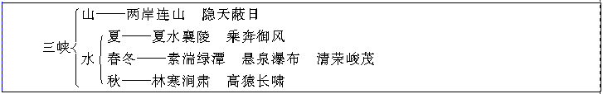
四．精讲点拨
㈠．教师指导学生朗读
（1）教师播放示范朗读磁带或教师范读，要求学生听读，把握节奏、韵律及情调。
（2）教师提示朗读需要注意的地方：
第1段，自/三峡七百里中 自非/亭午夜分，不见曦月
第2段，至于/夏水//襄陵 沿//溯/阻绝 或/王命急宣，有时/朝发白帝
其间/千二百里，虽/乘奔御风，不以疾也
第3段，则/素湍//绿潭 回清/倒影 绝巘/多生怪柏 清/荣/峻/茂
第4段 每至/晴初霜旦 故/渔者歌曰：“巴东三峡/巫峡长，猿鸣三声/泪沾裳。”
（3）学生自由朗读。
（4）学生齐读课文，根据朗读提示，努力读出最佳效果。
㈡、亮点探究
1．三峡的奇观数不胜数，且瞿塘峡、巫峡、西陵峡各有不同的特点，对这些美丽的景观作者并未细加描绘，仅以寥寥数笔勾勒三峡的山势，这样叙写有何用意?
作者重点写山势，突出其“连”而“高”的特点，为下文写长江的水势和江水给两岸带来的四季景色作了铺垫。正因为山势高峻，才使得夏季水势险恶，“沿溯阻绝”；正因为“重岩叠嶂”，才会出现“绝巘多生怪柏，悬泉瀑布，飞漱其间”的奇景；正因为“两岸连山、略无阙处”，且难见“曦月”，才能使人在秋日倍感“林寒涧肃”，十分凄清。由此可以看出，作者写三峡，重在写“水”。
2．作者为什么不按春夏秋冬四季的顺序依次描写江水，而是首先写夏季，并将春冬二季合为一体?
本文重在写水，而水以夏季为盛，长江在三峡段的迅疾凶险之特征亦体现得尤为突出，故作者将“夏水”置于首位。相较而言，春冬二季的长江皆有“清荣峻茂“的盎然情趣。故而合为一体描绘。
3．作者描写景物，不但有形有色，而且有声有情，请你找出表现形、色、声、情的关键词语，并认真体味。
五、迁移应用
阅读李白的《早发白帝城》一诗，请说出它和本文内容上的联系。
早发白帝城 李 白
朝辞白帝彩云间，千里江陵一日还。
两岸猿声啼不住，轻舟已过万重山。
学生读诗，思考，明确：《早发白帝城》和《三峡》都描写了三峡风光，前者是诗，后者为游记散文。文章第二段与这首诗的一、二、四句相印证，都表现了夏天三峡水流速度极快；文章第四段与诗的第三句相对应，都是写连续不断的猿啼；文章第一段则和诗中的“万重山”相应。
六．学习反思

巩固练习参考答案： 1．①同“缺”空缺 ②漫上 ③很 ④早晨 2．quē xī xiāng sù yù tuān bǎi sù zhǔ 3．瞿塘峡、巫峡和西陵峡的合称。简称三峡 4．即使骑着骏马，驾着疾风，也不如它快。 5．俯视 仰视 6．峡是两山夹水的地方。 7．略
8．表现了三峡渔民船夫的悲惨生活。

